Zachariasz, ojciec Jana Chrzciciela, potrzebował wsparcia w wierze, aby
zaufać Bożej obietnicy. Odebranie mu mowy było dla niego szkołą wiary. Każdy z nas, na ogół, potrzebuje „przyśpieszaczy” w wierze, aby oglądać spełnienia Bożych obietnic. Prośmy zatem Jezusa o ufność i wzrastanie w wierze. Najczęściej sprzyjają temu trudne sytuacje życiowe.

Czy odkryłeś swoje przyśpieszacze w wierze? Czy dziękujesz za wszystkie trudne sytuacje w twoim życiu? Pomódl się: Jezu, dziękuję Ci za moje przyspieszacze w wierze. Dziękuję za wszystkie trudne sytuacje, które zmuszają mnie do przekraczania siebie.

20 grudnia 2025, sobota Iz 7,10-14; Ps 24,1-6; Łk 1,26-38
OCZEKIWAĆ PANA I JEGO ZNAKÓW
Łk 1, 35-37
Anioł Jej odpowiedział: „Duch Święty zstąpi na Ciebie i moc Najwyższego okryje Cię cieniem. dlatego też Święte, które się narodzi, będzie nazwane Synem Bożym. a oto również krewna Twoja, Elżbieta, poczęła w swej starości syna i jest już w szóstym miesiącu ta, którą miano za niepłodną.
Dla Boga bowiem nie ma nic niemożliwego”.

Przychodzący Bóg spotyka się z człowiekiem w znakach, które mają go przekonać o prawdziwości Bożych słów. Człowiek potrzebuje znaku, ponieważ jest istotą cielesną. Możemy jednak źle zrozumieć znaki, dlatego prośmy Boga żywego o czytelny znak dla nas.

Czy jesteś wrażliwy na Boże znaki w swoim życiu? Jakie znaki cię przekonują? Pomódl się: Jezu, dziękuję Ci za Twoje znaki, które towarzyszą mi w życiu. Dziękuję za wrażliwość na Twoje znaki.

.

 | Opracowała: Jolanta Prokopiuk, korekta: Elżbieta i Grzegorz Kowalewscy, ilustracje: Marta Stańco, skład: Mariusz Stańco. Asystent kościelny – ks. Wojciech Jaśkiewicz.  Wspólnota Domowego Kościoła Ruchu Światło – Życie „On Jest” | 
Teksty do medytacji znajdują się na stronie: www.onjest.pl/slowo
Zachęcamy do korzystania z metody czytania i rozważania Słowa Bożego Lectio Divina i rozważań dostępnych na stronie internetowej oraz w formie aplikacji na urządzenia z systemami Android, Apple (kod QR obok), jak również czytniki e-book
OCZEKIWAĆ PANA
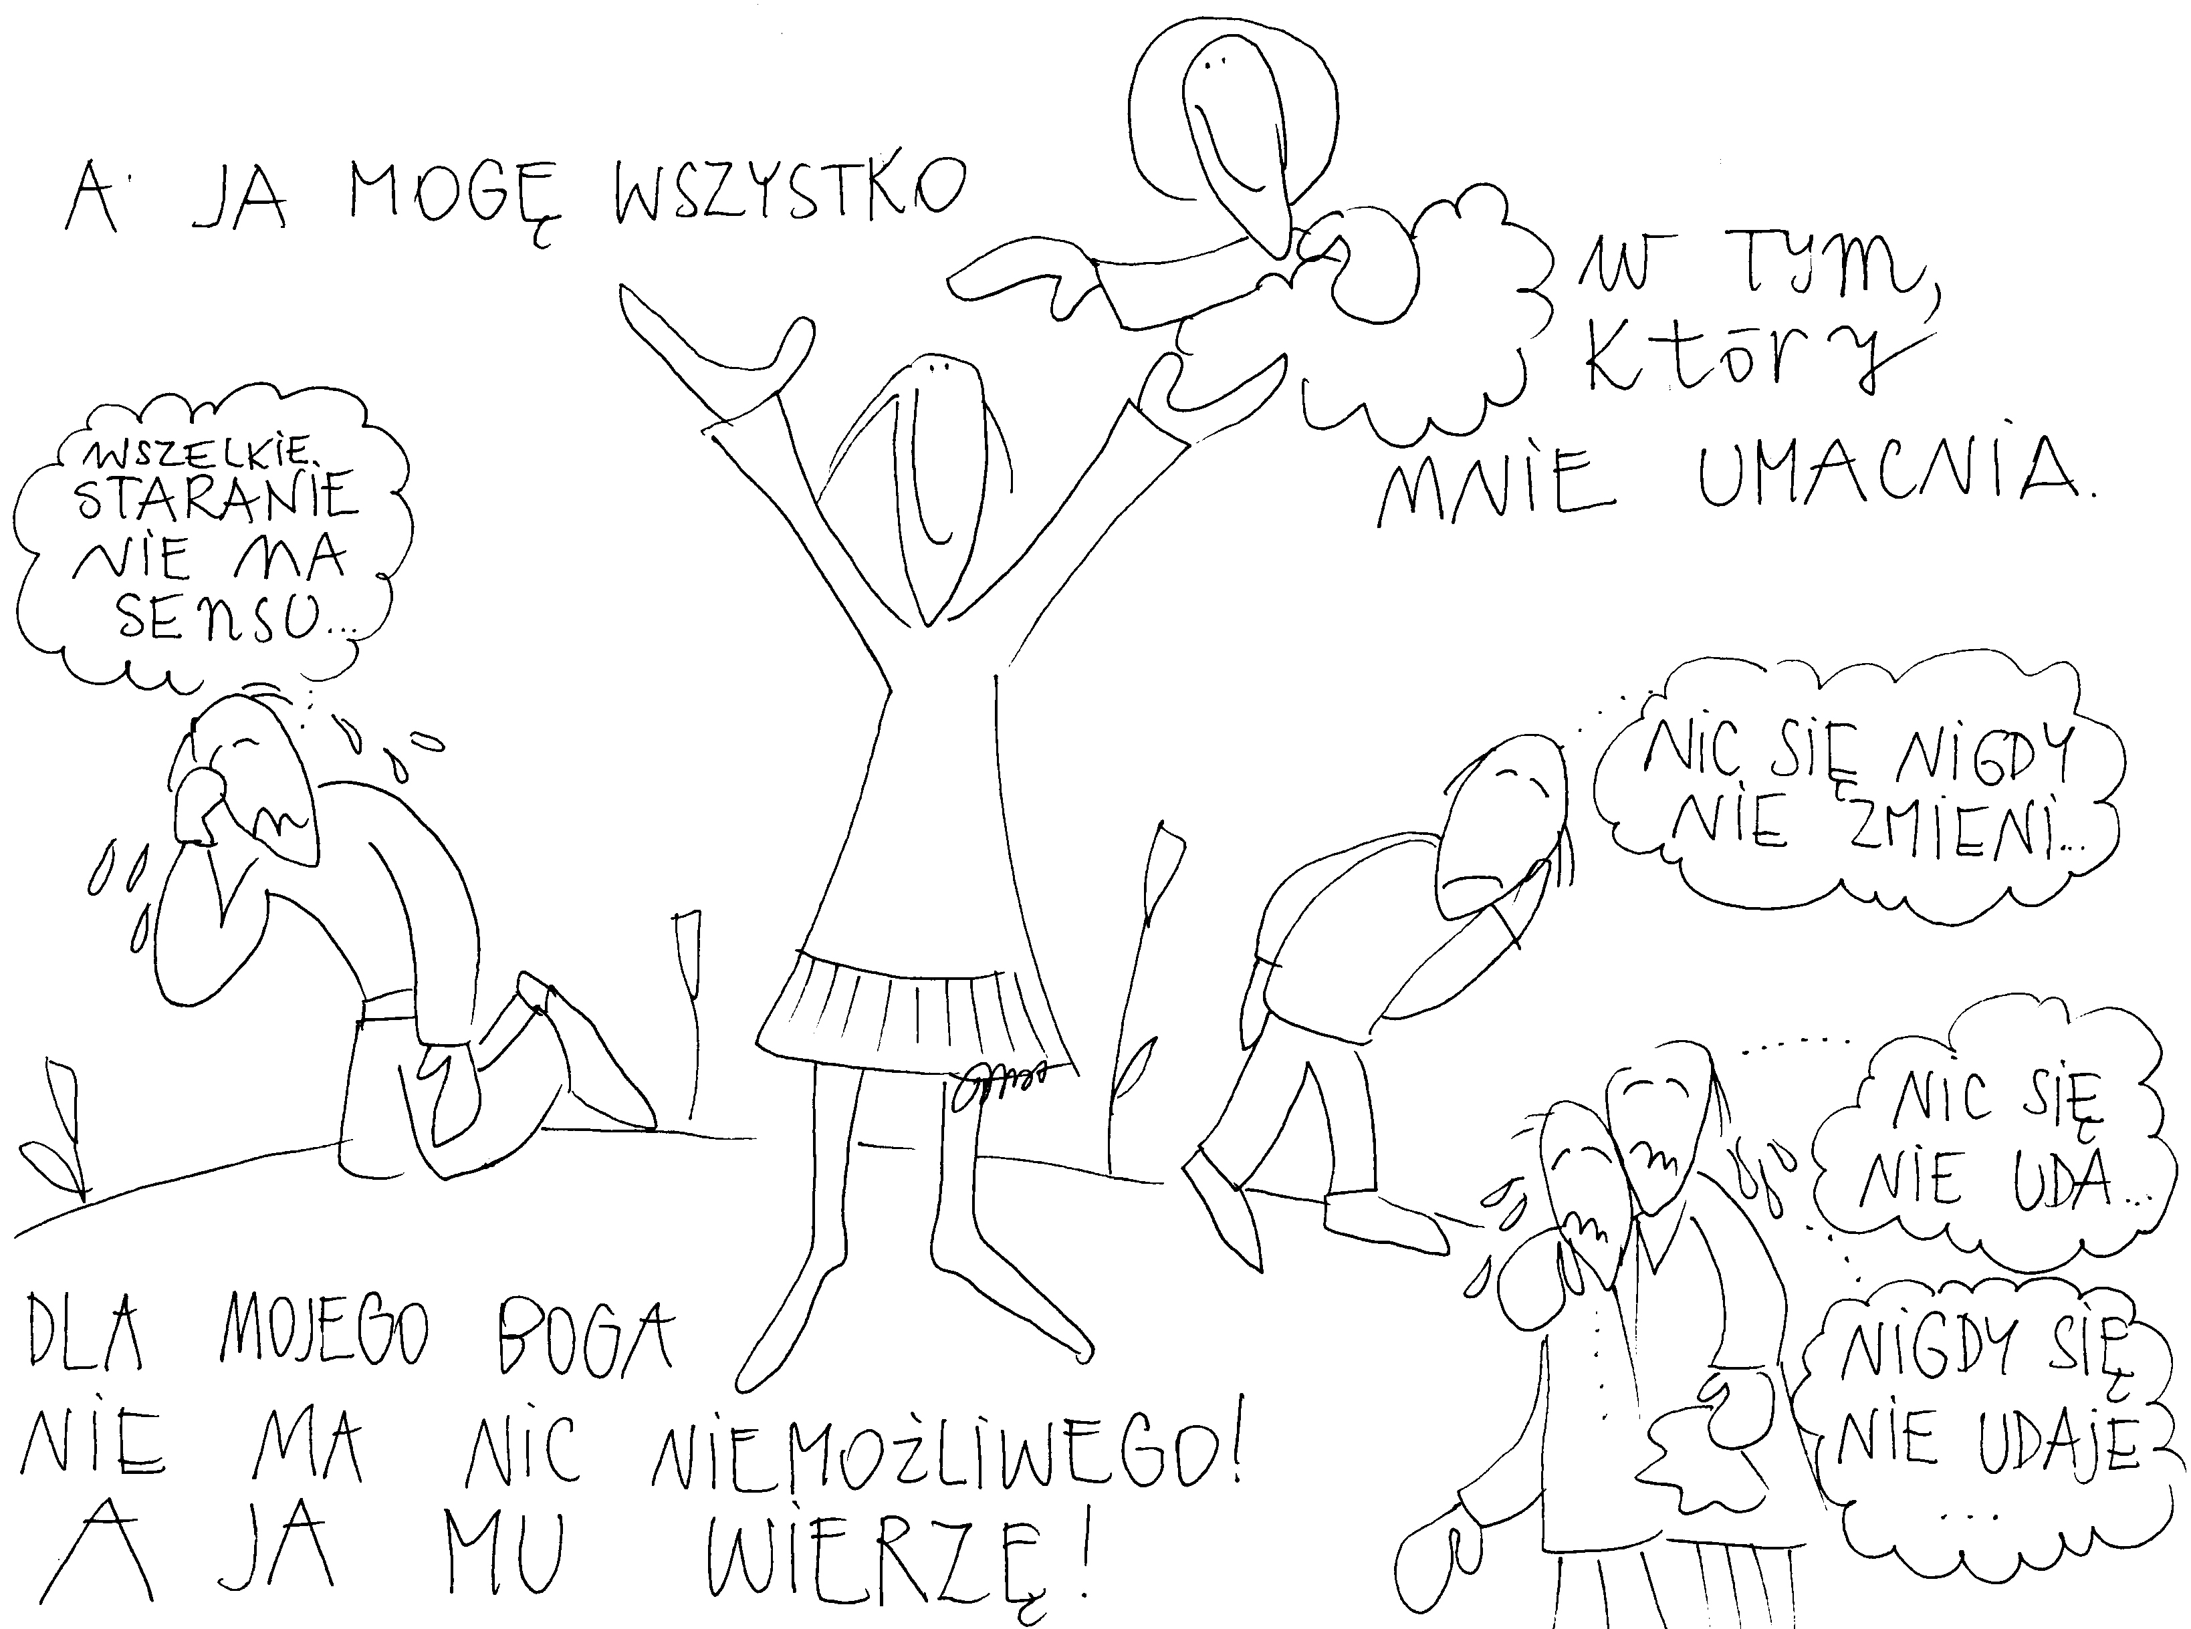
14 grudnia 2025, niedziela Iz 35,1-10; Ps 146,7-10; Jk 5,7-10; Mt 11,2-11
OCZEKIWAĆ PANA, TO MIEĆ PEWNOŚĆ JEGO NADEJŚCIA
Iz 35, 3-4
Pokrzepcie ręce osłabłe, wzmocnijcie kolana omdlałe! Powiedzcie małodusznym: „odwagi! Nie bójcie się! Oto wasz Bóg, oto pomsta; przychodzi Boża odpłata; On sam przychodzi, by was zbawić”.

Trudno jest czekać, gdy czyjeś nadejście się opóźnia. Potrzebujemy mieć wewnętrzna pewność, że ono nastąpi. Potrzebujemy wewnętrznego zaangażowania, aby dobrze rozpoznać i przyjąć Boga żywego i pozwolić mu działać w naszej codzienności.

Czy oczekujesz działania Boga żywego? Czy odkryłeś, jakie dziedziny twojego życia domagają się zmian? Jakie miałyby być to zmiany? Pomódl się: Jezu, dziękuję Ci, że na pewno przyjdziesz do mojego życia. Dziękuję, że mogę oczekiwać Ciebie w wierze.

15 grudnia 2025, poniedziałek Lb 24,2-17; Ps 25,4-9; Mt 21,23-27
OCZEKIWAĆ PANA, TO DZIĘKOWAĆ ZA BOŻE OBIETNICE
Lb 24, 17a
Widzę go, lecz jeszcze nie teraz, dostrzegam go, ale nie z bliska: Wschodzi Gwiazda z Jakuba, a z Izraela podnosi się berło.

Kiedy Bóg żywy daje obietnice, to na pewno je zrealizuje. Potrzebujemy za te obietnice dziękować i czekać na ich spełnienie. Niektóre obietnice realizowane są szybko, inne potrzebują dziesiątek lat. Taką obietnicę otrzymał Abraham: jego syn Izaak narodził się po 25 latach. Narodziny Jezusa dokonały się w 42 pokoleniu po Abrahamie (według drzewa genealogicznego z ewangelii). Prośmy zatem Jezusa o łaskę wiary i odczytanie Jego obietnic.

Czy twoja wiara opiera się o Boże obietnice? Jaką obietnicę ostatnio otrzymałeś? Czy doświadczyłeś spełnienia się Bożych obietnic w twoim życiu? Pomódl się: Jezu, dziękuję Ci za Twoje obietnice złożone w moim życiu. Dziękuję za dar wiary w Twoje obietnice.

16 grudnia 2025, wtorek So 3,1-13; Ps 34,2-23; Mt 21,28-32
OCZEKIWAĆ PANA, TO WZRASTAĆ W POKORZE
So 3, 11-12
W dniu tym nie będziesz się wstydzić wszystkich twoich uczynków, przez które dopuściłaś się względem Mnie niewierności; usunę bowiem wtedy spośród ciebie pysznych samochwalców twoich, i nie będziesz się więcej wywyższać na świętej mej górze. i zostawię pośród ciebie lud pokorny i biedny, a szukać będą schronienia w imieniu Pana.

Pokora rodzi się z ujrzenia swojego grzechu i uznaniu, że to ja zgrzeszyłem. Pokora domaga się ujrzenia swoich braków i niepełnosprawności. Pokora to widzenie siebie w prawdzie oczami Bożymi. Pokora rodzi nadzieję, radość i potrzebę wdzięczności. Potrzebujemy wołać o łaskę pokory.

Jak często przystępujesz do sakramentu pojednania? Czy widzisz swój grzech, słabości i rany grzechowe? Czy prosisz o łaskę pokory? Pomódl się: Jezu, dziękuję Ci za Twoja pokorę. Dziękuję, że pozwalasz mi widzieć siebie Twoimi oczami.

17 grudnia 2025, środa Rdz 49,1-10; Ps 72,1-17; Mt 1,1-17
OCZEKIWAĆ PANA, TO PRZYJĄĆ GO W SWOICH PRZODKACH
Mt 1, 2-6a
Abraham był ojcem Izaaka; Izaak ojcem Jakuba; Jakub ojcem Judy i jego braci; Juda zaś był ojcem Faresa i Zary, których matką była Tamar. Fares był ojcem Esroma; Esrom ojcem Arama; Aram ojcem Aminadaba; Aminadab ojcem Naassona; Naasson ojcem Salmona; Salmon ojcem Booza, a matką była Rachab. Booz był ojcem Obeda, a matką była Rut. Obed był ojcem Jessego, a Jesse ojcem króla Dawida.

Rodowód Jezusa rozpoczyna się od Abrahama, potężnego przodka, który stał się ojcem Starego Przymierza. Kolejni przodkowie są różni, a niektórych nawet nie chciałoby się mieć w swoim rodowodzie. Każdy z nas ma swój rodowód i swoich przodków „lepszych” lub „gorszych”. Potrzebujemy ich zaakceptować i za nich dziękować.

Czy znasz swoich przodków – dziadków i pradziadków – z imienia i jakieś rysy ich charakteru? Czy potrafisz powiedzieć, co przejąłeś po przodkach? Pomódl się: Jezu, dziękuję Ci za moich przodków. Dziękuję za dobro, które przejąłem po nich.

18 grudnia 2025, czwartek Jr 23,5-8; Ps 72,1-19; Mt 1,18-24
OCZEKIWAĆ PANA,
TO ODCZYTAĆ DLA SIBIE TAJEMNICĘ ZWIASTOWANIA
Mt 1, 19-21
Mąż Jej, Józef, który był człowiekiem sprawiedliwym i nie chciał narazić Jej na zniesławienie, zamierzał oddalić Ją potajemnie. Gdy powziął tę myśl, oto Anioł Pański ukazał mu się we śnie i rzekł: „Józefie, synu Dawida, nie bój się wziąć do siebie Maryi, twej Małżonki; albowiem z Ducha Świętego jest to, co się w Niej poczęło. Porodzi Syna, któremu nadasz imię Jezus, on bowiem zbawi swój lud od jego grzechów.

Józef miał, tak jak Maryja, swoją tajemnicę zwiastowania. Inną, ale zarazem dotyczącą tego samego wydarzenia – narodzin Jezusa. Wszystkie tajemnice zwiastowania oparte są o słowo Boże, które ma moc przekonywania. Każdy z nas może mieć swoje zwiastowanie, ale żeby je zrozumieć potrzebujemy trwać na modlitwie i wsłuchiwać się w Jego słowo. Prośmy zatem Jezusa o łaskę wierności na modlitwie za słowem Bożym.

Czy odkryłeś swoją „tajemnicę zwiastowania”? Czego ona dotyczyła? Pomódl się: Jezu, dziękuję Ci za moje zwiastowanie. Dziękuję za łaskę trwania przy słowie Bożym.

19 grudnia 2025, piątek Sdz 13,2-25; Ps 71,3-17; Łk 1,5-25
OCZEKIWAĆ PANA,
TO ODKRYĆ „PRZYŚPIESZACZE” W WIERZE
Łk 1, 19-20
Odpowiedział mu Anioł: „Ja jestem Gabriel, stojący przed Bogiem. I zostałem posłany, aby mówić z tobą i oznajmić ci tę radosną nowinę. A oto będziesz niemy i nie będziesz mógł mówić aż do dnia, w którym się to stanie, bo nie uwierzyłeś moim słowom, które się spełnią w swoim czasie”

